**12. HBase Shell命令操作**

**12.1 启动HBase Shell**

**（1）启动HBase Shell界面**

在终端键入hbase shell命令，出现HBase Shell命令行界面：

[hfut@master conf]$ hbase shell

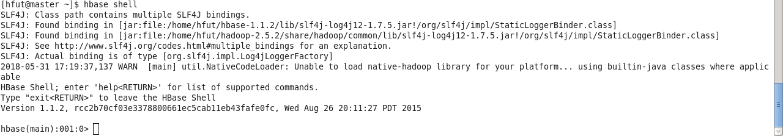

**（2）HBase Shell的help命令**

在命令行键入help命令，可以查看HBase Shell提供的命令：

…> help

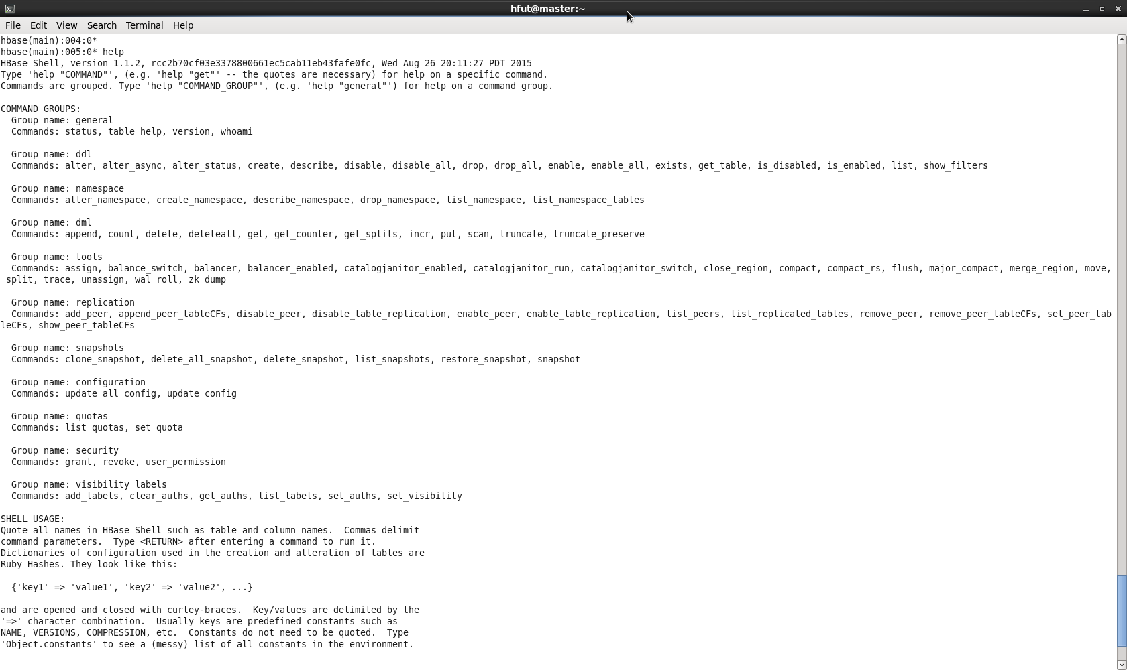

如果想查看具体命令的用法，可以使用help “command”，其中：command是具体的命令，此处的双引号不可少。

例如：查看HBase建表命令create的用法，键入help “create”：

…> help "create"

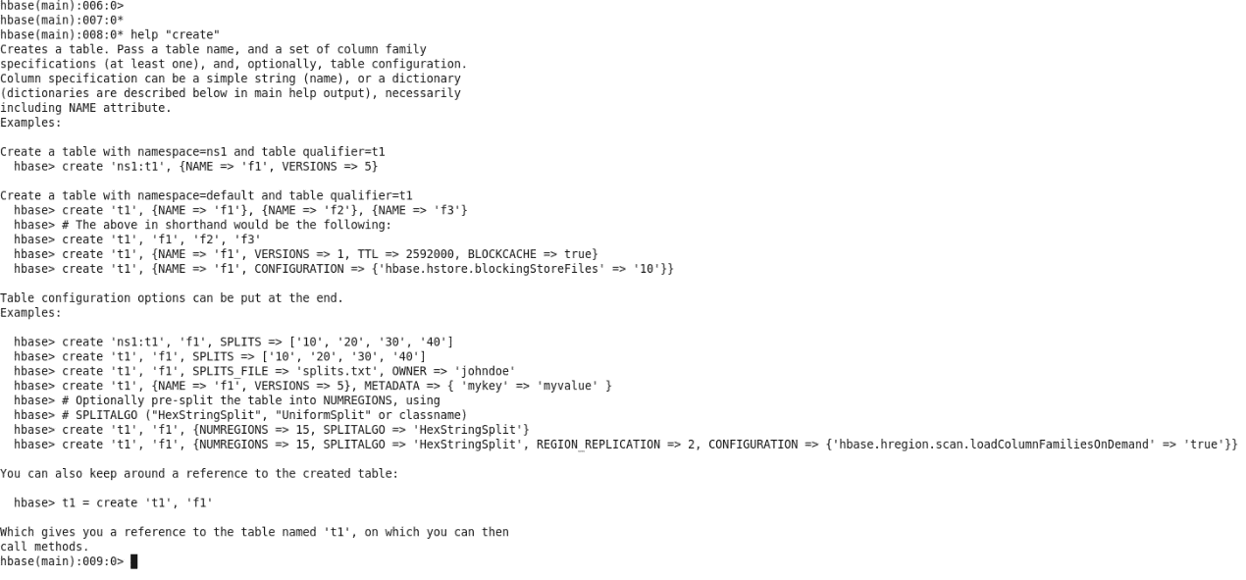

**12.2 创建HBase数据表**

HBase中用create命令创建表，具体如下：

…> create 'student','Sname','Ssex','Sage','Sdept','course'

命令执行截图如下：

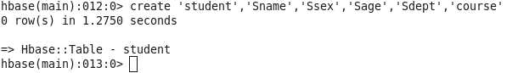

此时，即创建了一个“student”表，属性有：Sname,Ssex,Sage,Sdept,course。因为HBase的表中会有一个系统默认的属性作为行键，无需自行创建，默认为put命令操作中表名后第一个数据。创建完“student”表后，可通过describe命令查看“student”表的基本信息。命令执行截图如下：

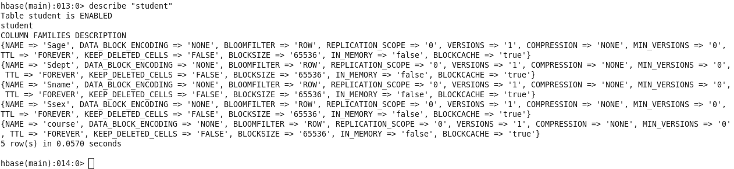

**12.3 HBase数据库基本操作**

本小节主要介绍HBase的增、删、改、查操作。在添加数据时，HBase会自动为添加的数据添加一个时间戳，故在需要修改数据时，只需直接添加数据，HBase即会生成一个新的版本，从而完成“改”操作，旧的版本依旧保留，系统会定时回收垃圾数据，只留下最新的几个版本，保存的版本数可以在创建表的时候指定。

**（1）添加数据**

HBase中用put命令添加数据，注意：一次只能为一个表的一行数据的一个列，也就是一个单元格添加一个数据，所以直接用shell命令插入数据效率很低，在实际应用中，一般都是利用编程操作数据。

当运行命令：put 'student','95001','Sname','LiYing'时，即为student表添加了学号为95001，名字为LiYing的一行数据，其行键为95001。

…> put 'student','95001','Sname','LiYing'

命令执行截图如下，即为student表添加了学号为95001，名字为LiYing的一行数据，其行键为95001。

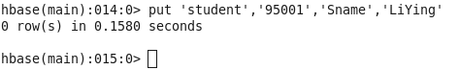

同样方式，student表添加学号为95001，Sdept为CS、Ssex为female、couse:math为81、couse:english为85的数据。student表添加学号为95002，couse:math为83的数据。

…> put 'student','95001','Sdept','CS'

…> put 'student','95001','Ssex','female'

…> put 'student','95001','course:math','81'

…> put 'student','95001','course:english','85'

…> put 'student','95002','course:math','83'

**（2）查看数据**

HBase中有两个用于查看数据的命令：1. get命令，用于查看表的某一行数据；2. scan命令用于查看某个表的全部数据

get命令查看表的某一行数据：

…> get 'student','95001'

命令执行截图如下， 返回的是‘student’表‘95001’行的数据。

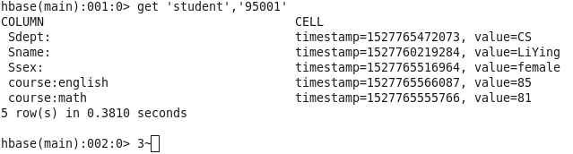

scan命令查看表的全部数据：

…> scan 'student'

命令执行截图如下， 返回的是‘student’表的全部数据。

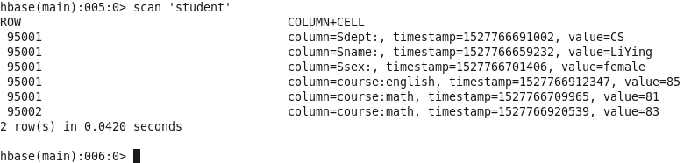

**（3）删除数据**

在HBase中用delete以及deleteall命令进行删除数据操作，它们的区别是：1. delete用于删除一项数据，是put的反向操作；2. deleteall操作用于删除一行数据。

delete命令删除某一项数据：

…> delete 'student','95001','Ssex'

命令执行截图如下， 即删除了student表中95001行下的Ssex列的所有数据。

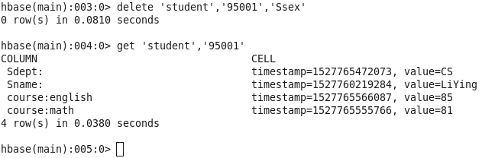

deleteall命令删除某行的全部数据：

…> deleteall 'student', '95001'

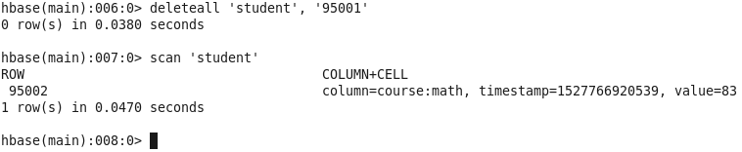

**（4）删除表**

删除表有两步，第一步先让该表不可用，第二步删除表。

删除student表命令如下：

…> disable 'student'

…> drop 'student'

命令执行截图如下：

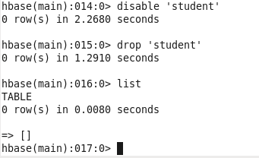

**12.4 查询HBase数据表的历史数据**

在创建表的时候，指定保存的版本数（假设指定为5）

…> create 'teacher',{NAME=>'username',VERSIONS=>5}

插入数据然后更新数据，使其产生历史版本数据，注意：这里插入数据和更新数据都是用put命令。

…> put 'teacher','91001','username','Mary'

…> put 'teacher','91001','username','Mary1'

…> put 'teacher','91001','username','Mary2'

…> put 'teacher','91001','username','Mary3'

…> put 'teacher','91001','username','Mary4'

…> put 'teacher','91001','username','Mary5'

查询时，指定查询的历史版本数。默认会查询出最新的数据。（有效取值为1到5）

…> get 'teacher','91001',{COLUMN=>'username',VERSIONS=>5}

查询结果截图如下：

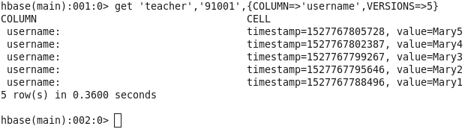

**12.5退出HBase Shell**

退出HBase Shell操作，输入exit命令即可退出，注意：这里退出HBase Shell是退出HBase Shell操作界面，而不是停止启动HBase数据库后台运行。

…> exit